КИТАЙ · ЯЗЫК

Тоны в китайском: почему одно «ма» — это разные слова
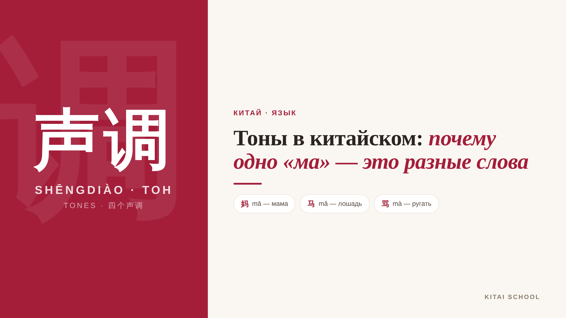
▲ обложка статьи
«Я же сказал всё правильно, почему меня не поняли?» — почти каждый, кто берётся за китайский, рано или поздно с этим сталкивается. И чаще всего дело в тонах. В китайском важно не только КАКОЙ звук вы произносите, но и КАК — с какой «мелодией». Один и тот же слог «ма», сказанный по-разному, превращается в совершенно разные слова. Давайте разберёмся, как это работает, — на самом знаменитом примере.
Кому будет полезна статья
Всем, кто начинает учить китайский, и тем, кто только присматривается к языку и слышал про «страшные тоны», но не понимает, что это такое.
Что вы узнаете
1. Что такое тоны и сколько их в китайском
2. Как одно «ма» превращается в пять разных слов
3. Как запомнить каждый тон простым сравнением
4. Стоит ли бояться ошибиться в тонах
Вот вся суть на одной картинке, а дальше разберём по порядку.
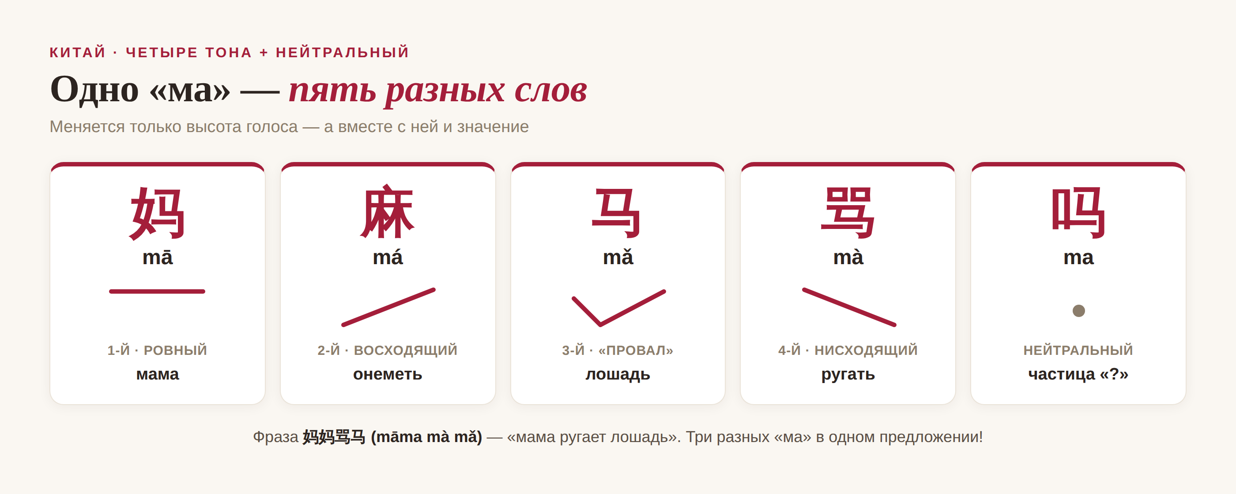
▲ одно «ма» — пять разных слов

Что такое тоны
Тон (по-китайски 声调, shēngdiào) — это «мелодия» слога, то, как меняется высота вашего голоса, пока вы его произносите. В путунхуа четыре основных тона плюс так называемый нейтральный — короткий и лёгкий.
Для нас это непривычно: в русском высотой голоса мы передаём эмоции или вопрос, но само слово от этого не меняется. А в китайском меняется — и ещё как. Поэтому тоны это не «украшение», а полноценная часть слова, такая же важная, как звуки.

Разбираем на «ма»
Возьмём слог «ма» — и пройдёмся по всем тонам. Первый тон, ровный и высокий, — 妈 (mā), «мама». Второй, восходящий, — 麻 (má), «онеметь» (как «рука затекла»). Третий, который сначала ныряет вниз, а потом поднимается, — 马 (mǎ), «лошадь». Четвёртый, резко падающий, — 骂 (mà), «ругать».
А есть ещё лёгкий нейтральный — 吗 (ma): это вопросительная частица, которую добавляют в конце, чтобы превратить фразу в вопрос. Получается, у одного слога — пять совершенно разных значений. Отсюда и знаменитая шуточная фраза 妈妈骂马 (māma mà mǎ) — «мама ругает лошадь»: три разных «ма» в одном предложении!

Как их запомнить
Хорошая новость: тоны легко «прочувствовать» через привычные нам интонации. Вот как я объясняю их ученикам:
• Первый тон — ровный и высокий — тяните одну ноту, как «а-а-а» на приёме у врача.
• Второй тон — голос идёт вверх, как в удивлённом «Да?».
• Третий тон — голос ныряет вниз и снова поднимается — как разочарованное «ну-у…».
• Четвёртый тон — резко падает вниз, как командное «Стоп!».
Когда привяжете каждый тон к знакомой интонации, запоминать становится куда легче.

Не бойтесь ошибиться
И сразу успокою: тоны пугают только на старте. Да, важно учить слова сразу с правильным тоном — как их «мелодию». Но даже если вы иногда ошибётесь, вас чаще всего поймут по контексту: вряд ли кто-то решит, что вы зовёте лошадь, когда говорите про маму за столом.
Тоны — это навык, который нарабатывается практикой и слушанием. Чем больше вы слышите живую речь и повторяете за носителями, тем естественнее они ложатся. Так что не откладывайте разговор из страха ошибиться — именно в разговоре тоны и встают на место.
«Чёткие слова, округлые звуки», — говорят китайцы про красивую речь: 字正腔圆. С тонов дорога к ней и начинается.
АВТОР
Юлия Горяина
Китаист и лингвокоуч, докторант Шаньдунского университета (山大), преподаватель МГУ ВШБ. Более 20 лет практики; объездила почти весь Китай.
Хэштеги: #китай #китайскийязык #тоны #произношение #китайскийснуля #学中文

